Zwierzęta na wiejskim podwórku
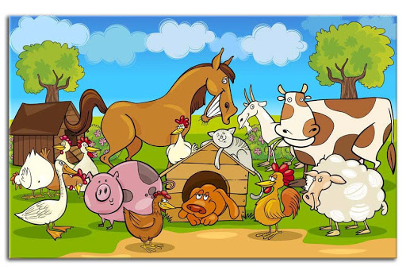
30.03.2020 r.
Część I
Temat: W gospodarstwie.

- Wierszyk na „dzień dobry”

Gdy się dzieci chcą przywitać,
to dzień dobry mówią wszystkim,
uśmiech miły posyłają,
prawą rączką pomachają.

- Zabawa ze śpiewem na powitanie.
https://www.youtube.com/watch?v=h9wMpq8kqkA
Wszyscy są, witam was,
zaczynamy już czas.
Jestem ja, jesteś ty,
raz, dwa, trzy.

- Zabawa na powitanie.

https://www.youtube.com/watch?v=LEl5rLWcNoI&list=PL76Hd0wTz1QyZmVPfxyXy_qjUWtJvNSXH&index=2

Rączki robią klap, klap, klap
nóżki tupią tup, tup, tup.
Tutaj swoją głowę mam,
a na brzuszku bam bam bam.
Buzia robi am, am, am,
oczy patrzą tu i tam,
tutaj swoje uszy mam,
a na nosku sobie gram.

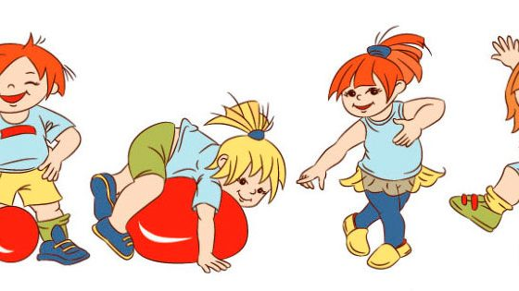
- Gimnastyka dla smyka Pokazujemy, powtarzając rymowankę i zmieniając tempo…

Głowa, ramiona, kolana, pięty
Kolana, pięty, kolana, pięty
Głowa, ramiona, kolana, pięty
Oczy, uszy, usta, nos…
- „W gospodarstwie” słuchanie wiersza T. Massalskiej.
Rodzic czyta wiersz demonstrując sylwety zwierząt występujących w utworze
(można skorzystać z domowych zbiorów przedszkolaków).
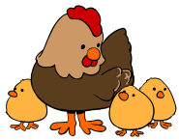
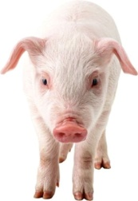
Pieje kogut już od świtu:
- Kukuryku! Kukuryku!
Kura do kurczaków żwawo
Gdacze: - W lewo!
Gdacze: - W prawo!
Kaczka kwacze: - Kwa! Kwa! Kwa!
Trzy kaczątka dziobem pcha.
Krowa muczy: Mu! Mu! Mu!
Aż po prostu brak jej tchu.
Koń opędza się od much
I rży głośno: - Jestem zuch!
Świnka chrumka: - Chrum! Chrum! Chrum!
Co za hałas! Co za szum!
Kot cichutko miauczy: - Miau.
A pies szczeka: - Hau! Hau! Hau!

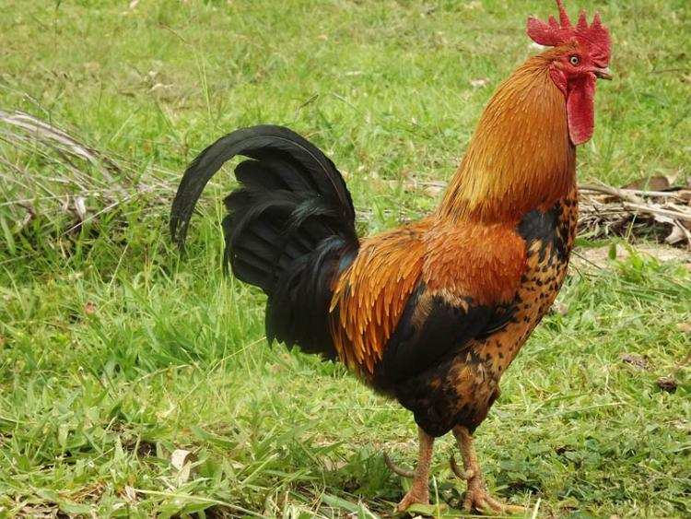
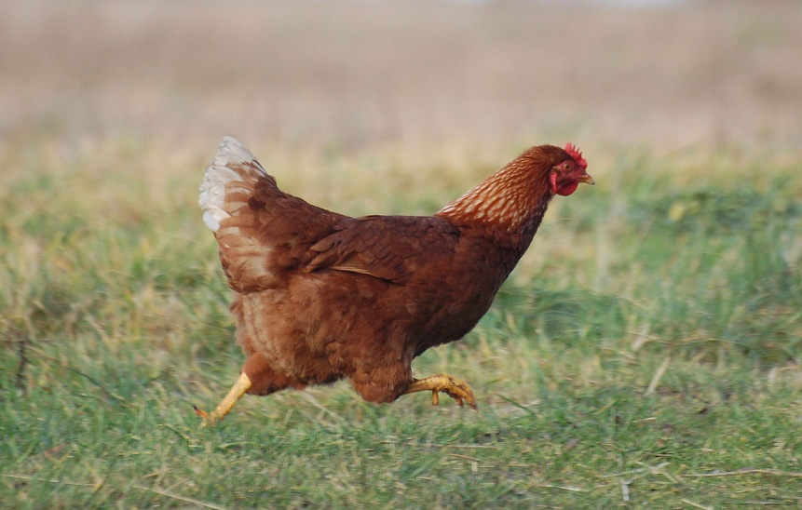

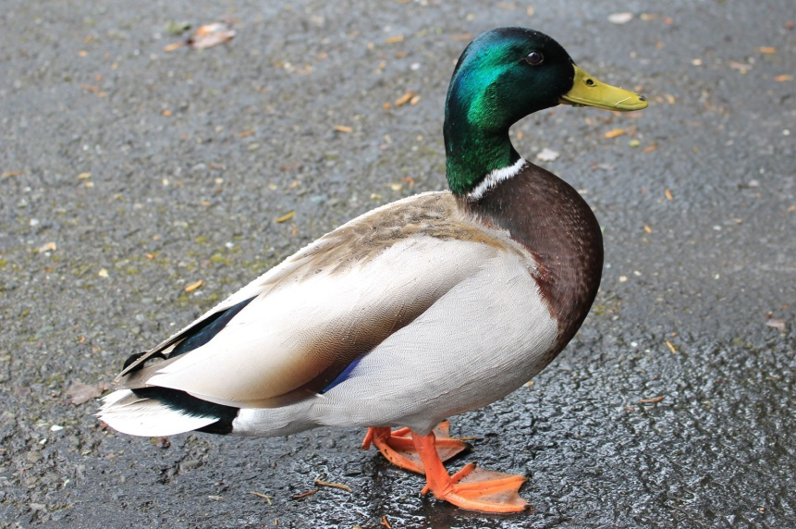

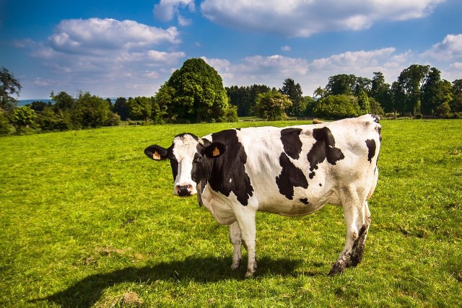

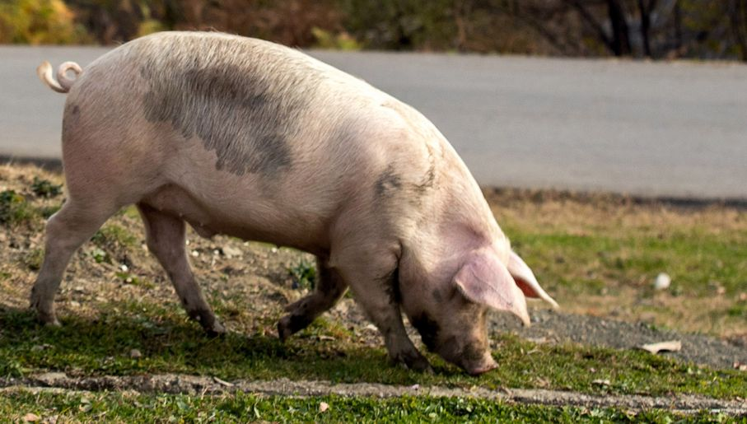

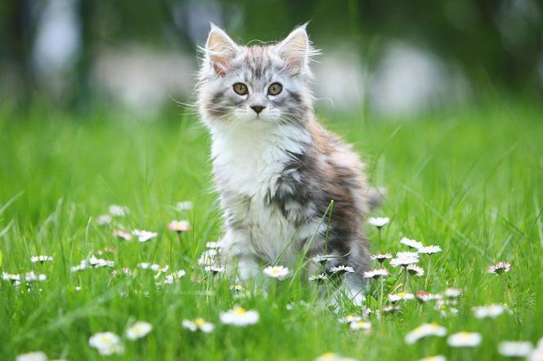

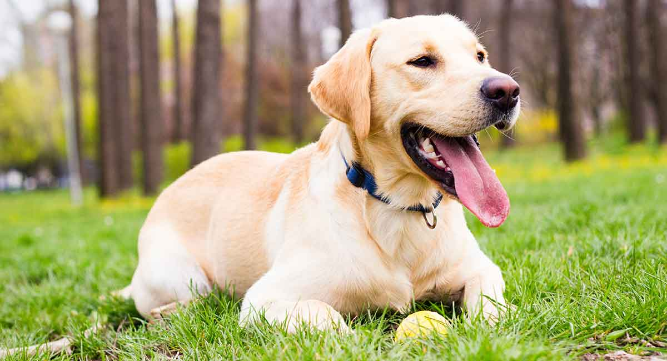
Jakie zwierzęta występowały w wierszu?
Jaki głos wydaje: kogut, kura, kaczka, krowa, świnia, kot, pies?
Podzielcie wyrazy na sylaby.
Spróbujcie naśladować odgłosy

- „Czyje to głosy?” – Zagadki ortofoniczne.
https://chomikuj.pl/www.elfy/Odg*c5*82osy+zwierz*c4*85t/25.efekty+d*c5*bawi*c4*99kowe(zwierz*c4*99ta+domowe),2707887381.mp3(audio
- Zabawa ruchowa przy piosence „Dziwne rozmowy”. Dzieci poruszają się przy muzyce, gdy usłyszą fragment piosenki o zwierzątku, próbują je naśladować.
https://www.youtube.com/watch?v=jI9trIb3NJQ
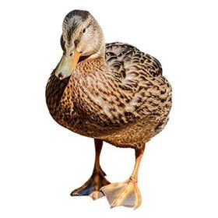
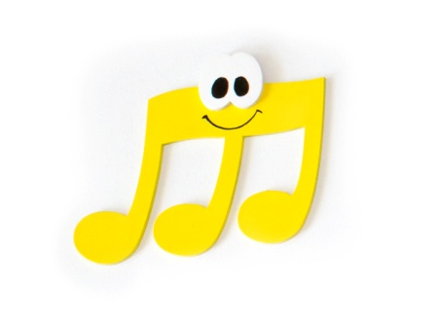
W chlewiku mieszka świnka
i trąca ryjkiem drzwi.
Gdy niosą jej jedzenie
to ona: kwi, kwi, kwi!
Opodal chodzi kaczka,
co krzywe nóżki ma.
Ja mówię jej: dzień dobry,
a ona: kwa, kwa, kwa!
Na drzewie siedzi wrona,
jest czarna, trochę zła.
Gdy pytam: jak się miewasz?
to ona: kra, kra kra!
Przed budą trzy szczeniaczki
podnoszą straszny gwałt.
Ja mówię: cicho pieski,
a one: hau, hau, hau!
- Zabawa naśladowcza „Na wiejskim podwórku”
Dzieci biegają w różnym tempie. Zatrzymują się i na hasło:
pieski – chodzą na czworakach i naśladują szczekanie psa,
koniki – biegną, zatrzymują się i grzebią kopytkiem,
koguty – stają na jednej nodze i naśladują pianie koguta.

- Układanki. Wycinamy obrazek po liniach, układamy i naklejamy na kartkę.
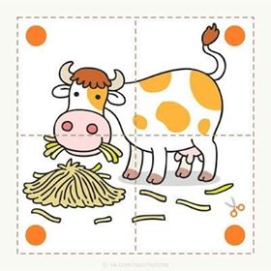
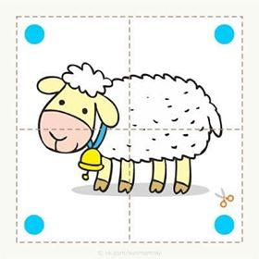
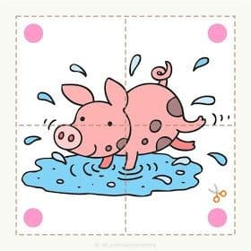
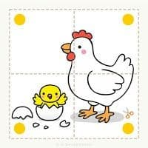
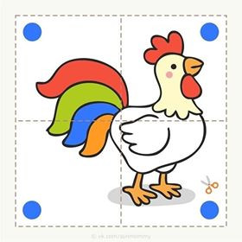
- Praca plastyczna. Malujemy dłonie farbą i do dzieła
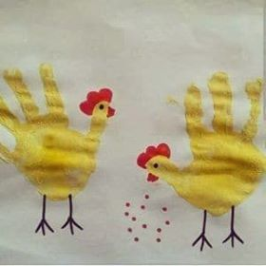
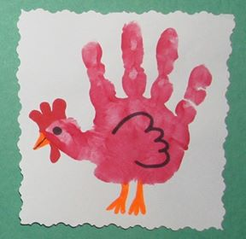
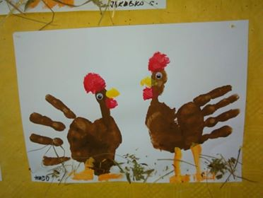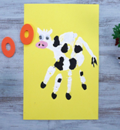
- Zabawa „Gdzie ukryło się zwierzątko?”. Jeśli dysponujemy figurkami zwierząt możemy je schować pod kolorowe kubeczki i pobawić się z dzieckiem „w chowanego”. Inna wersja zabawy z figurkami: ustawiamy np. trzy zwierzątka (stopniowo zwiększając ilość), prosimy, by dziecko zamknęło oczy, pytamy, którego zwierzątka brakuje, bądź trudniejsza wersja – które zamieniło się miejscami.
- Zabawa sufit - nos - podłoga Dziecko staje twarzą do nas. Zabawa polega na tym, że mówimy dziecku hasło „sufit” niekoniecznie pokazując sufit, tzn. mówimy sufit, a pokazujemy np. nos czy podłogę. Dziecko powinno skupić się na tym co mówimy, zazwyczaj jednak pokazuje nos.
- Propozycje piosenek do wysłuchania:
https://www.youtube.com/watch?v=QPqALIknKwY
https://www.youtube.com/watch?v=30nw6AtuGiQ
- Propozycja eksperymentu.
https://www.youtube.com/watch?v=stg9EYDGn4g
- Propozycja kart pracy.

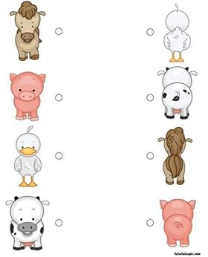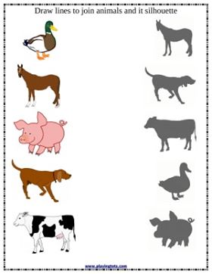
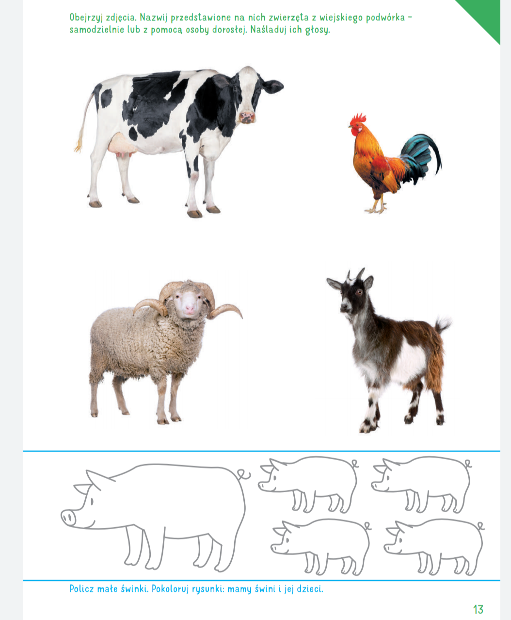

31.03.2020 r.
Temat dnia: Domy zwierząt.
Część II
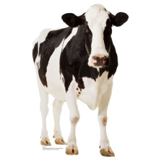
1. „Głosy zwierząt” – ćwiczenie narządu mowy. Dzieci naśladują zachowanie podanych przez rodzica zwierząt :
- Krowa na pastwisku - ruchy okrężne żuchwą
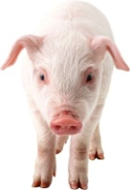
- Świnka – układanie warg w kształt ryjka, jak przy wymawianiu głoski „u”

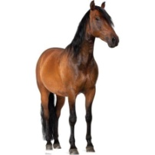
- Konik – „kląskanie”

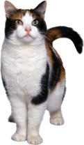
- Kotek – wysuwanie języka nad dłońmi w kształcie miseczki, oblizywanie warg ruchem okrężnym

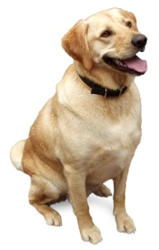
- Piesek – szczerzenie zębów

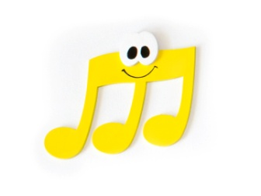
2. Zabawa ruchowa przy piosence „Dziwne rozmowy”. Dzieci poruszają się przy muzyce, gdy usłyszą fragment piosenki o zwierzątku, próbują je naśladować.
https://www.youtube.com/watch?v=jI9trIb3NJQ

3. Znajdź różnice
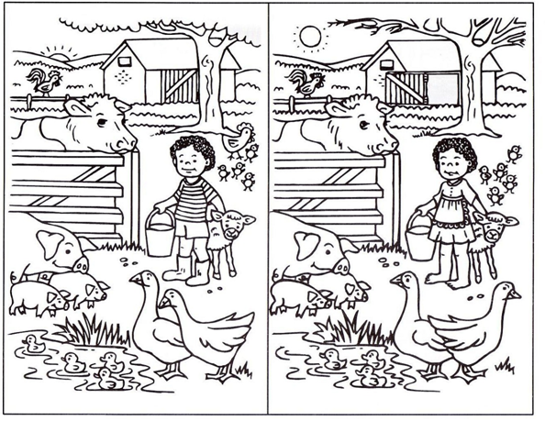
4. Kolorowanki, ćwiczenia grafomotoryczne.
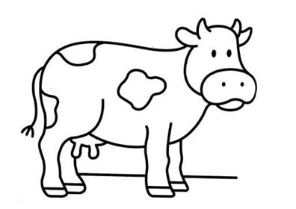
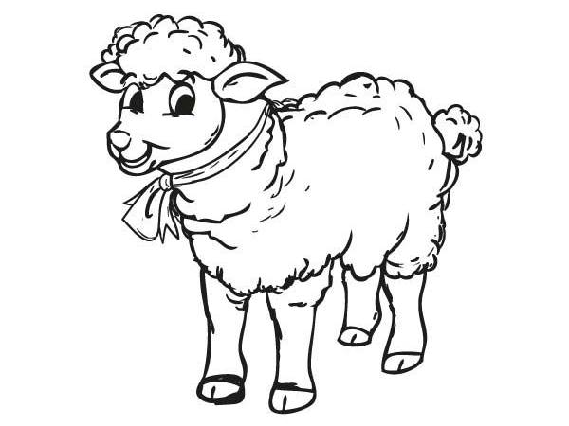
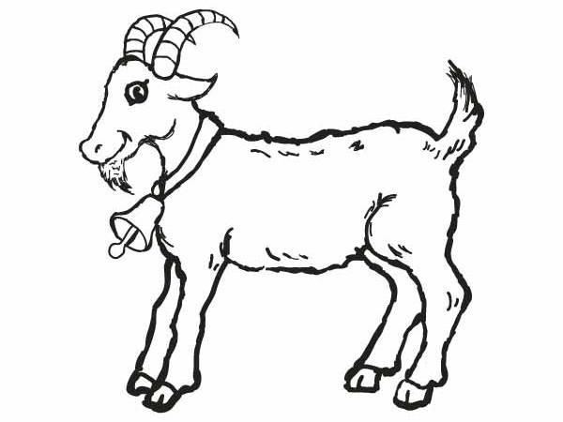
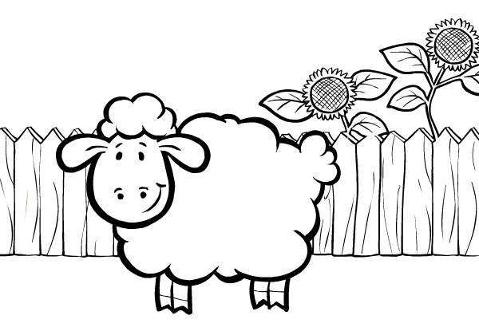
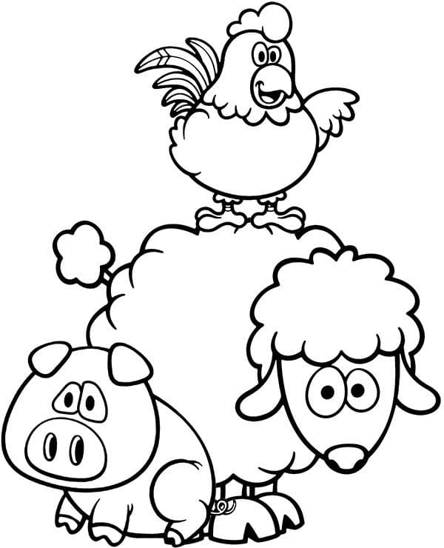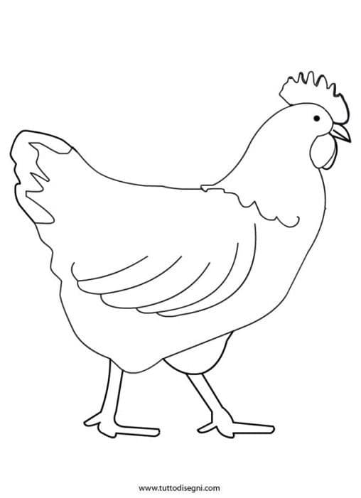

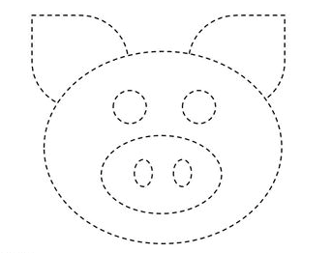

5. Zabawa paluszkowa.
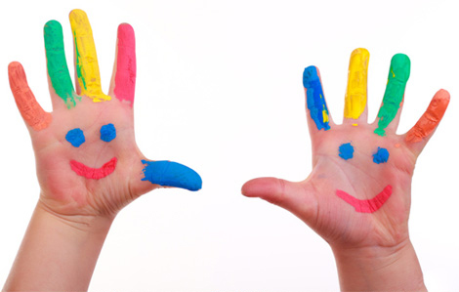
Każdy mój paluszek
w zwierzątko zmienić muszę.
Gruby, okrągły kciuk
w owczarka zamienię tu.
Ten wskazujący to koń,
po łące goń go, goń!
Środkowy jak krówka jest -
mleczko dawać chce.
Serdeczny to stara kózka,
zaprzęgnę ją do wózka.
A mały paluszek .... beee,
w owieczkę zamienił się

6. Zagadki.
Duża i łaciata, na zielonej łące.
Mlekiem nam dziękuje, za trawę i słońce.
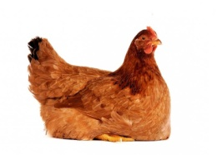
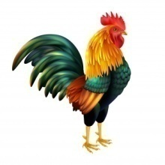
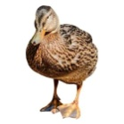
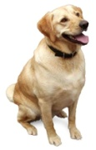
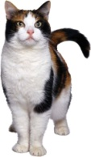
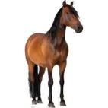
Chodzi po podwórku, o ziarenka prosi.
przesiaduje na grzędzie, pyszne jajka znosi.
Budzi się przed świtem, w przytulnym kurniku.
Potem budzi innych, swoim kukuryku!
Mieszka w chlewiku tłuścioszka znana.
Przez ludzi na słoninkę i mięso chowana.
Lubi owies, lubi siano
w stajni rży i parska rano.
Lubię pływać w stawie, każdy z was mnie zna.
Wśród wrzasków domowych ptaków słychać moje: kwa, kwa.
Zagdaka to będzie nie długa,
wlazł sobie na płotek i mruga.
Najwierniejszy to przyjaciel domu i człowieka,
dobrym ludziom chętnie służy, na złych warczy, szczeka.

7. Propozycja kart pracy.

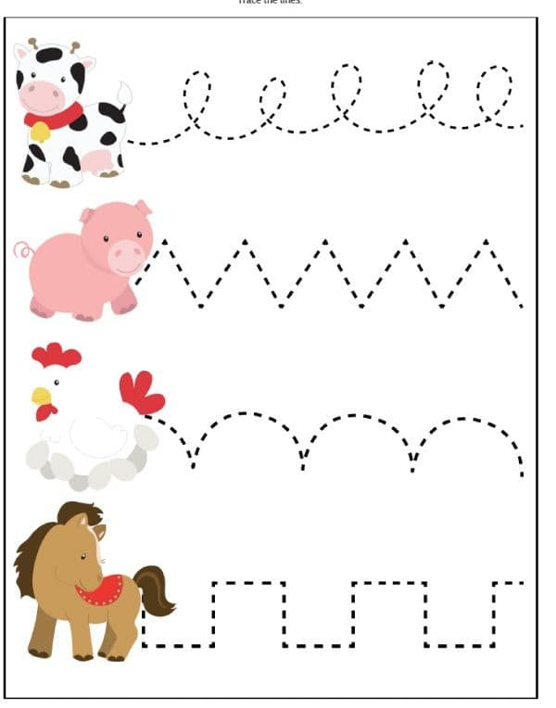

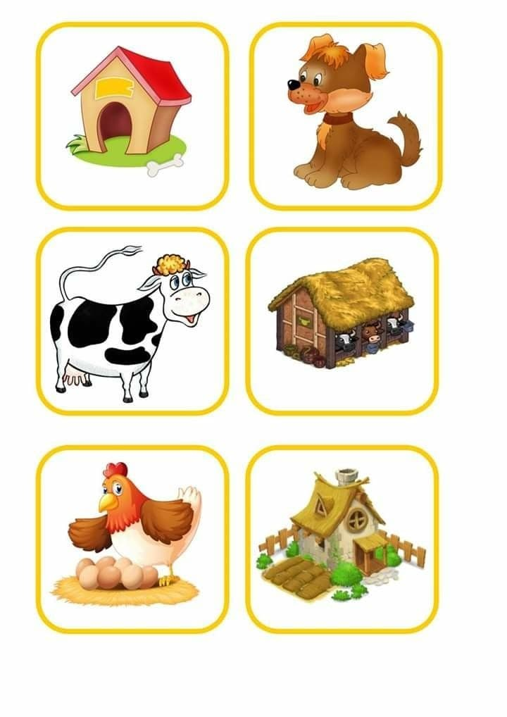
02.04.2020 r.
Część I
Temat dnia: Małe i duże zwierzęta.
- Powitanie „Wycieczka”- zabawa połączona z ćwiczeniami ortofonicznymi.
Kiedy słonko jasno świeci,
na wycieczkę idą dzieci.
Idę ja, idziesz ty, kaczki, koty, kury, psy.
Kaczka : kwa, kwa, kwa. (dzieci naśladują odgłosy kaczki)
Kotek : miau. (dzieci naśladują głos kotka)
Kura : ko, ko, ko. (dzieci naśladują głos kury)
A piesek: hau. (dzieci naśladują psa)
- Powitanie piosenką „Maszeruje wiosna”.
https://www.youtube.com/watch?v=yNLqW1kp9Pw
- Zabawa ruchowa na powitanie.
https://www.youtube.com/watch?v=4S9HVyB5G1Q
- Propozycja gimnastyki.
https://www.youtube.com/watch?v=LNouuY9zrKQ
- „Kocia gimnastyka” – ilustrujemy ruchem tekst wierszyka.
Wspina się wspina kotek po ścianie, (dzieci stają na palcach, próbują sięgnąć jak najwyżej).
bo na suficie ma swe mieszkanie. (dzieci wymachują rękami w lewo i prawo).
Schodzi już kotek, zmęczył się po drodze, (dzieci powoli schodzą z pozycji na palcach, kucają na podłodze)
teraz odpocząć chce na podłodze (dzieci zwijają się w kłębek).
- Masażyk „Pisze Pani na maszynie”, rodzic masuje dziecko i na odwrót
Pisze pani na maszynie (palcami uderzamy po plecach dziecka)
Stop, przecinek (pociągamy lekko za ucho prawe)
Stop, przecinek (pociągamy lekko za ucho lewe),
Świeci słońce (masujemy całą dłonią po plecach),
Idą konie (lekko uderzamy pięściami po plecach).
Biegną słonie po betonie (bokiem dłoni uderzają po plecach)
Płynie sobie kręta rzeczka (bokiem dłoni krętą linią przesuwamy wzdłuż kręgosłupa).
Idą panie na szpileczkach (palcami wskazującymi uderzamy po plecach)
Pada, mały drobny deszczyk (wszystkimi paluszkami lekko uderzmy po plecach).
Czujesz dreszczyk? (lekko szczypiemy szyję).

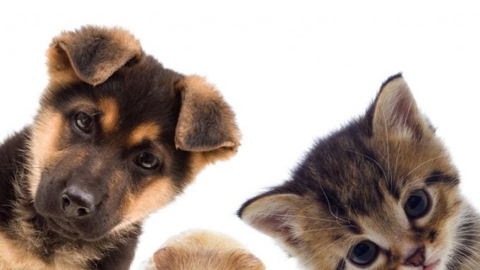
- „Zwierzęca rymowanka” - dzieci naśladują odgłosy zwierząt.

Kiedy słonko jasno świeci,
Na wycieczkę idą dzieci.
Idę ja, idziesz ty, kaczki, koty, kury, psy.
Kaczka: kwa, kwa, kwa.
Kotek: miau.
Kura: ko, ko, ko.
A piesek: hau.

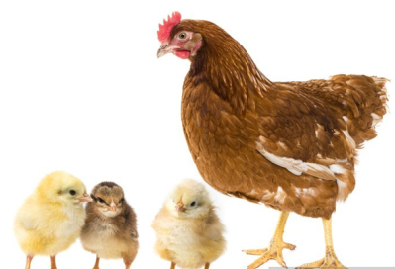
- Słuchanie wiersza I. Salach połączone z rozmową na temat jego treści.
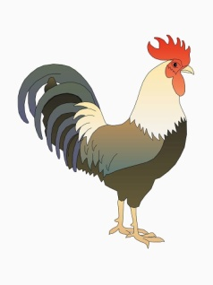
Chodzi kurka po ogródku,
małe ziarnko trzyma w dzióbku.
A dla kogo? A dla dzieci,
co gromadka za nią leci.
Po ogródku chodzi kurka
i pazurkiem czyści piórka,
a za kurką kogut – tatko
pilnie strzeże swego stadka.

- Jakie zwierzątko chodziło po ogródku?

- Dla kogo kura niosła ziarenko?

- Kto latał za kurką?

- Kto pilnował stada?

- Zabawa ruchowa „Hop, siup”.

https://www.youtube.com/watch?v=TrgP66-KFHA

- Praca z „Kartami pracy cz.II”

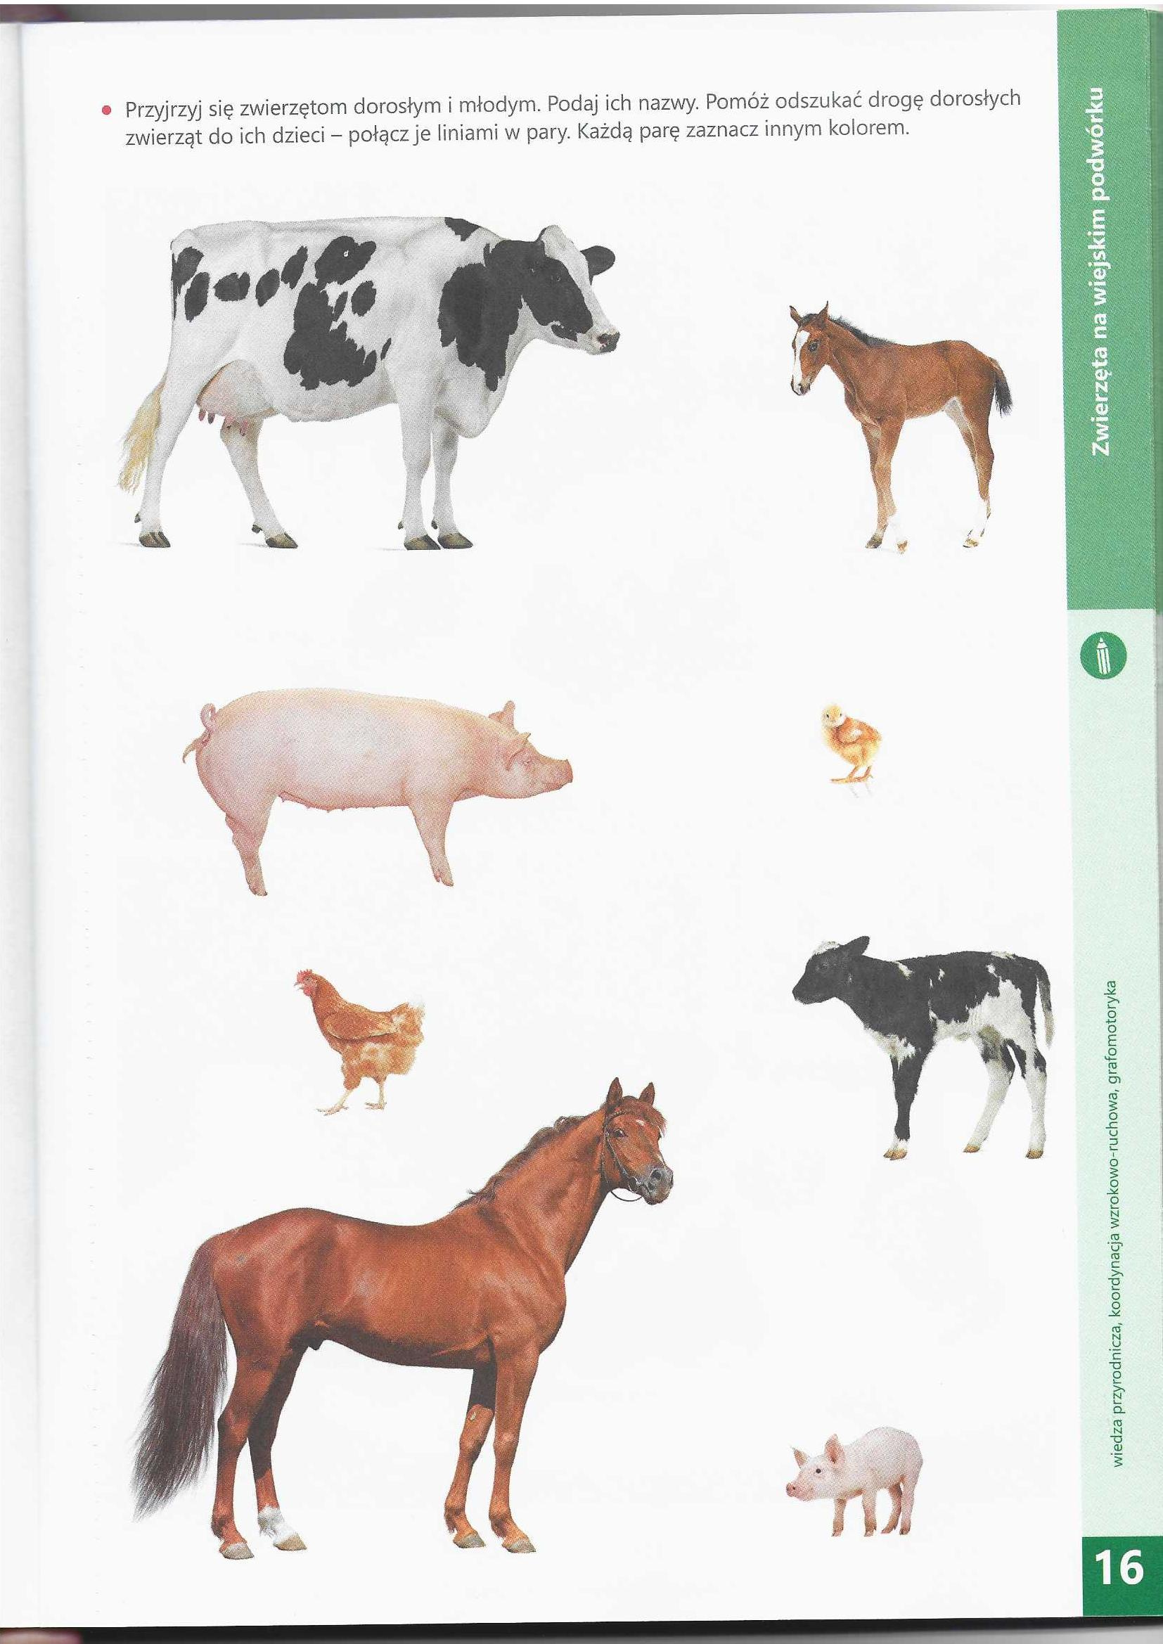

- Propozycje kart pracy i pracy plastycznej.
- Zwierzęta i ich dzieci.
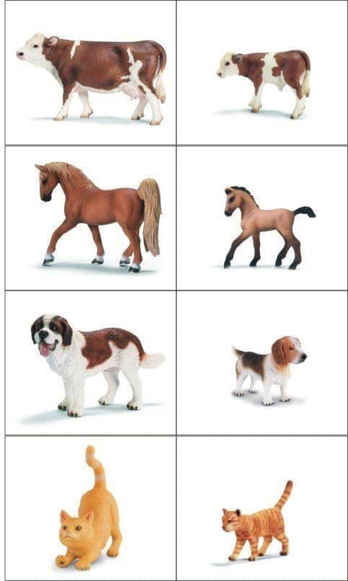

- Dopasuj cienie, połącz.

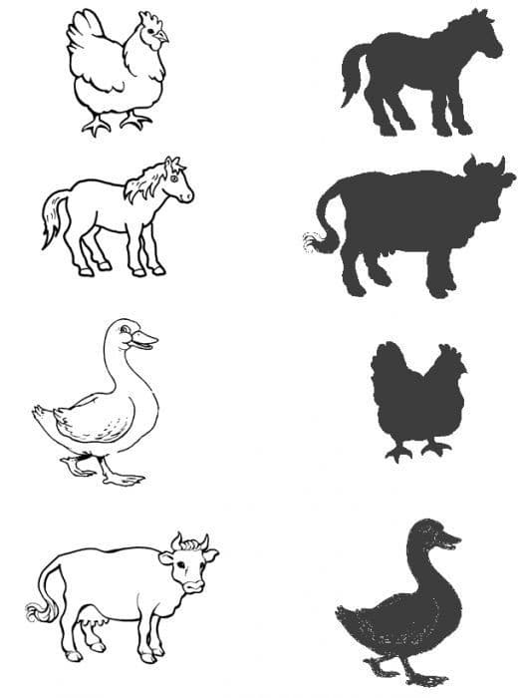

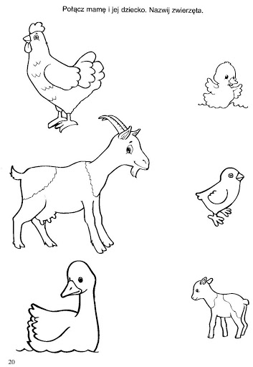

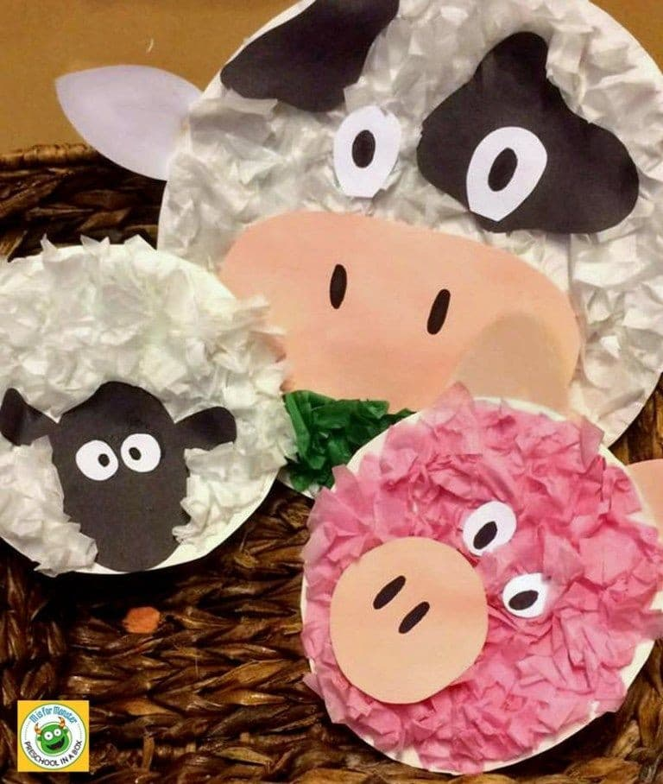
- Propozycja –„Na wiejskim podwórku” (zmodyfikowany wiersz S. Kraszewskiego)
Na podwórko dumne matki prowadziły swoje dziatki:
Krowa- łaciate cielątko
Koń- brązowe źrebiątko
Świnka- różowe prosiątko
Kurka- pierzaste kurczątko
Kaczka- płetwiaste kaczątko
Każda prowadzi swoje dzieciątko!
Wtem ujrzały pieska Burka, który urwał się ze sznurka.
Tak się bardzo przestraszyły, że aż dzieci pogubiły.
Krowa- łaciate cielątko
Koń- brązowe źrebiątko
Świnka- różowe prosiątko
Kurka- pierzaste kurczątko
Kaczka- płetwiaste kaczątko
Każda prowadziła swoje dzieciątko!
Każda zgubiła swoje dzieciątko!
Wtem gospodarz konną furką wjechał prosto na podwórko.
Zszedł czym prędzej ze swej furki, zamknął Burka do komórki.
Lamentują biedne mamy: „Co my teraz zrobić mamy?”
Wtem z kryjówek wyszły dziatki, odnalazły swoje matki:
Krowa- łaciate cielątko
Koń- brązowe źrebiątko
Świnka- różowe prosiątko
Kurka- pierzaste kurczątko
Kaczka- płetwiaste kaczątko
Każda prowadzi swoje dzieciątko!
Znalazło mamę każde dzieciątko!

